5.3. THỬ NGHIỆM NHẬN DIỆN VẬT THỂ BẰNG CAMERA
Quá trình thực nghiệm nhận diện vật thể được triển khai trên nền tảng máy tính nhúng Raspberry Pi 4, sử dụng camera thu thập dữ liệu thời gian thực kết hợp với mô hình học sâu YOLOv8 đã được tối ưu hóa. Mục tiêu của giai đoạn này là đánh giá hiệu năng phát hiện, phân loại và độ chính xác trong việc xác định tọa độ mục tiêu trong môi trường thực tế.
5.3.1. Thử nghiệm nhận diện đa vật thể
Trong điều kiện thực nghiệm thứ nhất, hệ thống được kiểm tra khả năng xử lý khi có nhiều đối tượng xuất hiện đồng thời trong cùng một khung hình.
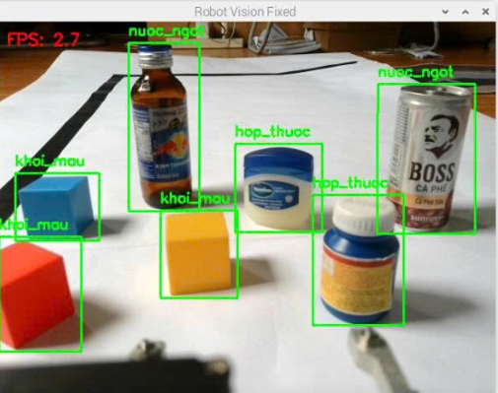
Hình 1: Thử nghiệm nhận diện đa vật thể trong một khung hình
Mô hình thể hiện khả năng nhận diện chính xác các lớp đối tượng mục tiêu với các khung bao bám sát biên dạng thực của vật thể. Ngay cả khi xảy ra hiện tượng chồng lấn cục bộ hệ thống vẫn duy trì sự phân biệt rạch ròi giữa các thực thể. Chỉ số tin cậy của các dự đoán luôn duy trì ở mức cao, khẳng định mô hình đã trích xuất được các đặc trưng tối ưu từ tập dữ liệu huấn luyện, đảm bảo tính ổn định cho quá trình vận hành.
5.3.2. Thử nghiệm nhận diện đơn vật thể và xác định tọa độ
Thử nghiệm thứ hai tập trung vào việc đánh giá độ chính xác của dữ liệu đầu ra khi robot đang di chuyển trên quỹ đạo bám line để thực hiện nhận diện từng vật thể riêng lẻ.
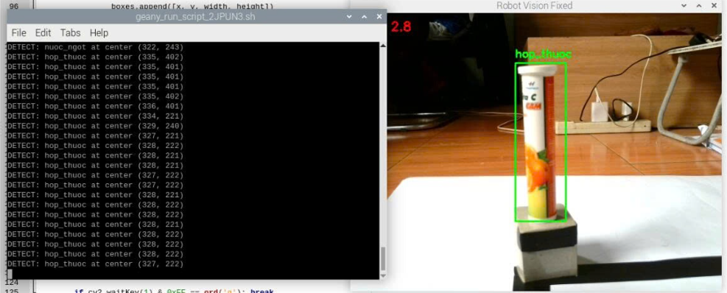
Hình 2: Nhận diện vật thể robot chạy theo đường line và trả về tọa độ tâm vật thể
Khi phát hiện đối tượng, mô hình thực hiện trích xuất thông tin vị trí của khung bao dự đoán dưới dạng tọa độ các điểm biên $(x_{min},y_{min},x_{max},y_{max})$ trong không gian ảnh. Để phục vụ bài toán điều khiển cơ cấu chấp hành (tay gắp) từ tọa độ tâm của vật thể $(x_{c},y_{c})$.
- Ứng dụng điều khiển: Từ tọa độ tâm này, hệ thống xác định vị trí tương đối của vật thể so với trục quang học của camera, làm dữ liệu đầu vào cho thuật toán điều hướng để robot tiếp cận mục tiêu chính xác.
- Đánh giá sai số: Kết quả thực nghiệm cho thấy việc xác định tọa độ có sai số nằm trong ngưỡng cho phép, đáp ứng tốt yêu cầu về độ chính xác của bài toán gắp đặt vật thể trong thực tế.
5.3.3. Đánh giá chung
Tổng kết quá trình thực nghiệm, hệ thống thị giác máy tính vận hành ổn định, đảm bảo đồng thời khả năng nhận diện đa đối tượng và độ chính xác trong định vị tọa độ. Kết quả này đáp ứng đầy đủ các tiêu chí kỹ thuật để tích hợp vào hệ thống điều khiển toàn cục, phục vụ nhiệm vụ phân loại và vận chuyển vật thể tự động của robot.

